**Bài thực hành số 5**

**Lớp: 139365 – Học phần: Thực hành Kiến Trúc Máy Tính**

**Họ và tên: Đinh Thị Hồng Phúc MSSV: 20215118**

Bài 1.

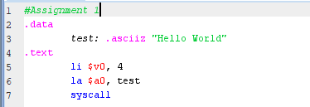

*Thực hiện gõ chương trình vào công cụ* ***MARS***

* Thực hiện dòng lệnh 3: Khai báo chuỗi test: Hello World
* Thực hiện dòng lệnh số 5: Thanh ghi v0 được gán giá trị 4 (in ra chuỗi)
* Thực hiện dòng lệnh số 6: Dùng thanh ghi a0 lấy địa chỉ của chuỗi test
* Thực hiện dòng lệnh số 7: Gọi hàm in chuỗi ra màn hình (giá trị cần in lưu trong thanh ghi a0)
* Kết quả: Chương trình in ra chuỗi: Hello World

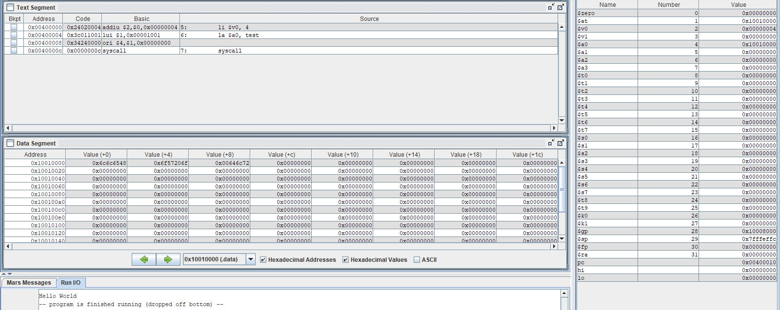

*Thực hiện chạy chương trình với* ***MARS***

Bài 2.

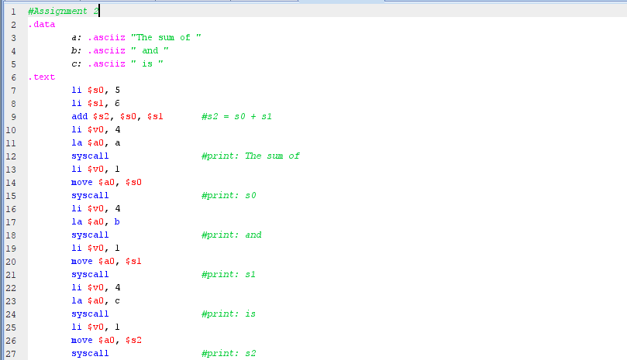

*Thực hiện gõ chương trình vào công cụ* ***MARS***

* Dòng 3, 4, 5: Khai báo 3 chuỗi a, b, c lần lượt là “The sum of ”, “ and ”, “is ”
* Dòng 7, 8: Thanh ghi s0, s1 được gán giá trị lần lượt là 5, 6
* Dòng 9: Tính tổng s0 và s1, gán giá trị vào s2
* Dòng 10, 16, 22: Thanh ghi v0 được gán giá trị 4 (in ra chuỗi)
* Dòng 11: Dùng thanh ghi a0 lấy địa chỉ của chuỗi a
* Dòng 12, 15, 18, 21, 24, 27: Gọi hàm in chuỗi ra màn hình (giá trị cần in lưu trong thanh ghi a0)
* Dòng 13, 19, 25: Thanh ghi v0 được gán giá trị 1 (in ra số)
* Dòng 14: Di chuyển giá trị từ s0 vào a0
* Dòng 17: Dùng thanh ghi a0 lấy địa chỉ của chuỗi b
* Dòng 20: Di chuyển giá trị từ s1 vào a0
* Dòng 23: Dùng thanh ghi a0 lấy địa chỉ của chuỗi c
* Dòng 26: Di chuyển giá trị từ s2 vào a0

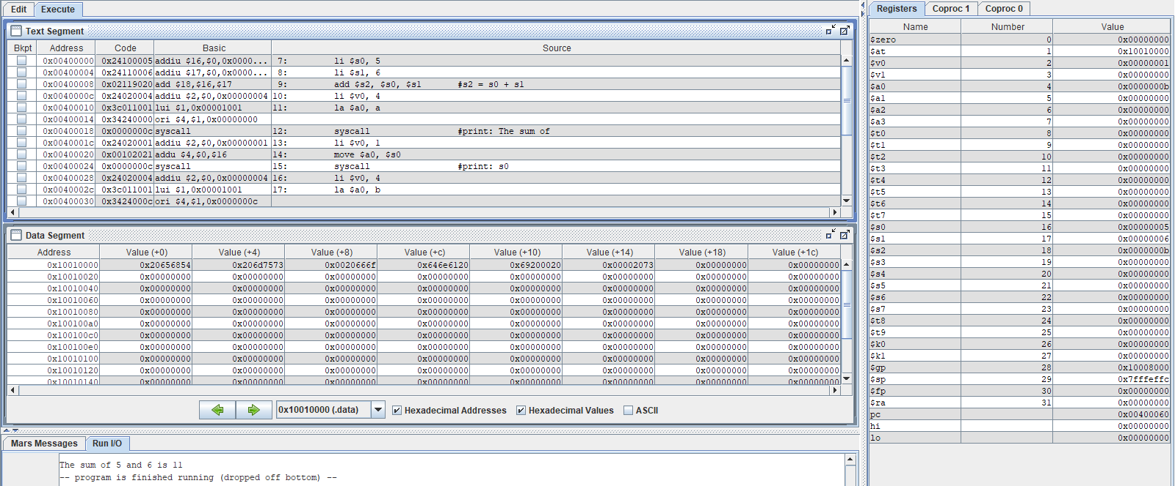

*Thực hiện chạy chương trình với* ***MARS***

Bài 3.

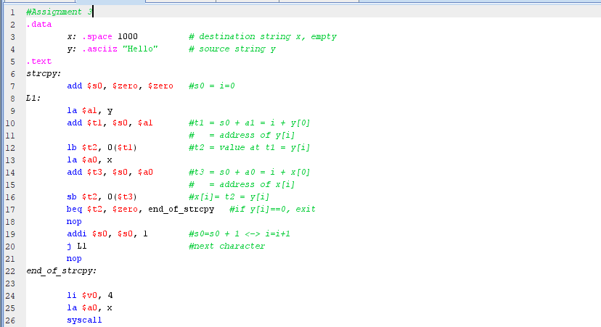

*Thực hiện gõ chương trình vào công cụ* ***MARS***

* Dòng 3: Khai báo chuỗi x rỗng có 1000 phần tử
* Dòng 4: Khai báo chuỗi y: Hello
* Dòng 7: Khai báo biến đếm i = 0
* Dòng 9: Dùng thanh ghi a1 lấy địa chỉ của phần tử đầu trong chuỗi y (y[0])
* Dòng 10: Thanh ghi t1 chứa địa chỉ của y[i]
* Dòng 12: Thanh ghi t2 chứa giá trị của phần tử thanh ghi t1 trỏ đến (y[i])
* Dòng 13: Dùng thanh ghi a0 lấy địa chỉ phần tử đầu trong chuỗi x (x[0])
* Dòng 14: Thanh ghi t3 chứa địa chỉ của x[i]
* Dòng 16: Thanh ghi t3 chứa giá trị của thanh ghi t2
* Dòng 17: So sánh t2 với 0 (t2 có giá trị NULL hay không), nếu t2 = 0 thì kết thúc
* Dòng 19: Tăng giá trị đếm i thêm 1
* Dòng 20: Nếu chưa phải kí tự kết thúc, tiếp tục vào lặp đến hết chuỗi
* Dòng 24: Thanh ghi v0 được gán giá trị 4 (in chuỗi)
* Dòng 25: Dùng thanh ghi a0 lấy địa chỉ chuỗi x
* Dòng 26: In chuỗi x đã được sao chép từ y ra màn hình

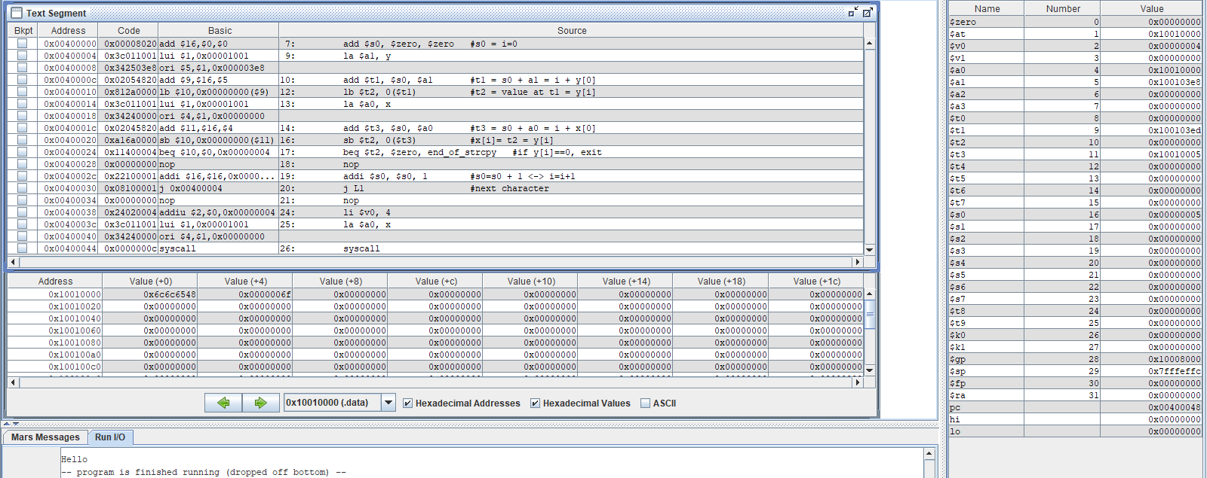

*Thực hiện chạy chương trình với* ***MARS***

Bài 4.

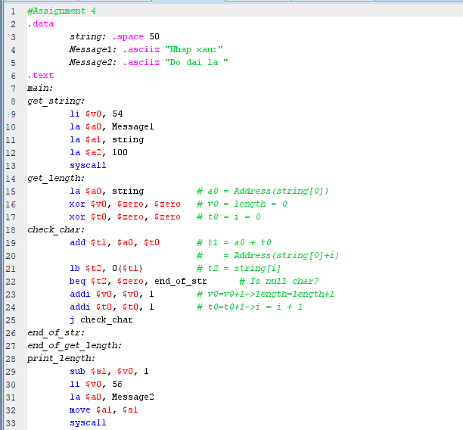

*Thực hiện gõ chương trình vào công cụ* ***MARS***

* Dòng 3: Khai báo chuỗi string rỗng, 50 phần tử
* Dòng 4, 5: Khai báo chuỗi Message1, Message2 lần lượt là “Nhap xau:”, “Do dai la ”
* Dòng 9: Thanh ghi v0 được gán giá trị 54 (nhập chuỗi vào Dialog)
* Dòng 10: Dùng thanh ghi a0 lấy địa chỉ chuỗi Message1
* Dòng 11: Dùng thanh ghi a1 lấy địa chỉ chuỗi string
* Dòng 12: Số lượng tối đa của chuỗi
* Dòng 13: Nhập chuỗi string từ bàn phím vào Dialog
* Dòng 15: Dùng thanh ghi a0 lấy địa chỉ phần tử đầu của chuỗi string
* Dòng 16, 17: Gán chiều dài, biến đếm i bằng 0
* Dòng 19: Thanh ghi t0 chứa địa chỉ string[i]
* Dòng 21: Thanh ghi t2 chứa giá trị string[i]
* Dòng 22: Kiểm tra đã đến kí tự cuối hay chưa, nếu là kí tự cuối thì kết thúc vòng lặp
* Dòng 23, 24, 25: Nếu chưa đến kí tự cuối thì tăng chiều dài, biến đếm thêm 1, tiếp tục vòng lặp
* Dòng 29: Trừ chiều dài xâu đi 1, vì đã tính cả kí tự ENTER cuối cùng
* Dòng 30: Thanh ghi v0 được gán giá trị 56 (in chuỗi, số vào Dialog)
* Dòng 31: Dùng thanh ghi a0 lấy địa chỉ chuỗi Message2
* Dòng 32: Di chuyển giá trị từ s1 vào a1
* Dòng 33: In chuỗi ra Dialog

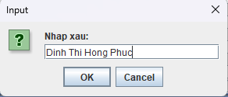 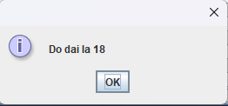

*Thực hiện chạy chương trình với* ***MARS***

Bài 5.

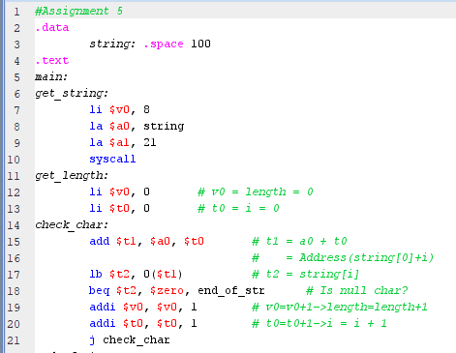

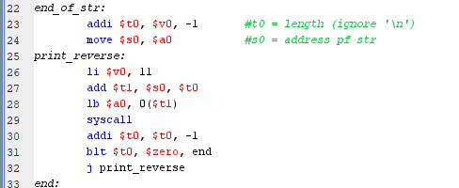

*Thực hiện gõ chương trình vào công cụ* ***MARS***

*Giải thích:* Dựa trên assignment 4 để nhập xâu (dòng 7-10), đếm chiều dài chuỗi (trừ 1 do đã đếm cả kí tự ENTER) (dòng 12-24). Sau đó in chuỗi đảo ngược bằng cách di chuyển bắt đầu từ phần tử cuối cùng của chuỗi (t1 = s0 + t0), in lần lượt các kí tự lấy được ra màn hình (dòng 28). Kiểm tra nếu t0<0 thì kết thúc vòng lặp, không thì lặp đến hết chuỗi



*Thực hiện chạy chương trình với* ***MARS***